T2.3 – Rechercher, évaluer et retenir les solutions techniques du projet

Solution proposée en tube
- Plancher et poteaux
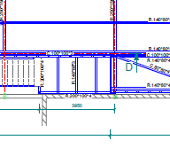 | 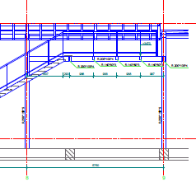
Plancher en caillebotis métallique petite maille, suspendue sur l’ossature préau et posée sur 2 poteaux en tube. | Poteaux en tube rectangle
AVANTAGES  -meilleures résistance au effort bie-axial  - moins de main d’oeuvre  - + esthétique | INCONVÉNIENTS  - risque de corrosion donc + cher lors de la galvanisation

- Portique File 7
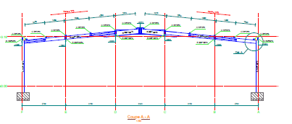 | - Poteaux en tube, les fixations en pieds se feront par le biais de pré-scellements/chevillages. La nature de la liaison au sol sera encastrée.  - Arbalétriers en tube, fixés par boulonnages en tête de poteaux, compris plats de renfort pour réaliser l’encastrement des pièces.
AVANTAGES  - meilleures résistance au effort bie-axial  - moins de main d’oeuvre  - + esthétique  - Résiste mieux au effort de traction/compression | INCONVÉNIENTS  - risque de corrosion donc + cher lors de la galvanisation  - compliqué à l’assemblage

Solution Alternative
- Plancher et poteaux
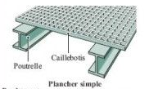

Le plus simple serai de mettre des profilés différents à la place des tubes, par exemple des IPE.
Avantages :  - + résistants  - moins chers  - plus rapide lors de la mise en place  - résiste mieux aux efforts de flexions | Inconvénients :  - + lourd  - + de main d’oeuvre

- Portique file 7
Les solutions alternatives sont d’effectuer le portique en un autre profilé, par exemple des profilés en IPE ou en PRS mais l’entreprise n’a pas la machine a PRS donc elle n’est pas envisageable.
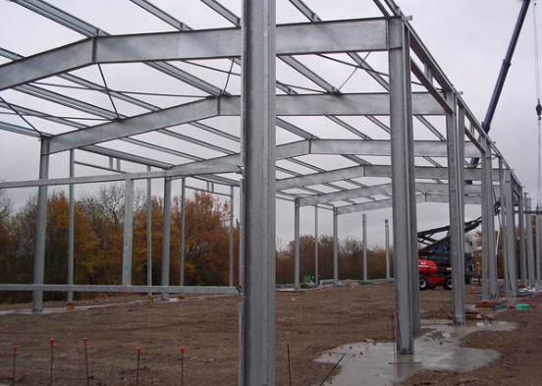 | Avantages :  - résistants  - moins chers  - plus rapide lors de la mise en place
Incovénient :
- + lourd
- + de main d’oeuvre

La solution avec les IPE est intéressante, mais par précaution lnous choisiront la solution proposée par le DCE cause d’esthétisme.

